第２７卷第５期  ２０２０年９月 | 安全与环境工程  ＳａｆｅｔｙａｎｄＥｎｖｉｒｏｎｍｅｎｔａｌＥｎｇｉｎｅｅｒｉｎｇＶｏｌ．２７Ｎｏ．５
文章编号：１６７１－１５５６（２０２０）０５－０１１６－０６
基于层次分析法的ＤＦＴ城市综合管廊盾构施工
风险评价研究
黄萍，林杰钦
（福州大学环境与资源学院，福建福州３５０１１６）
摘要：随着城市建设现代化水平的提高，许多城市采用盾构施工方法来建设综合管廊。传统的事故树分析方法无法解决现代化城市综合管廊建设施工风险的复杂性问题。以管廊盾构施工导致的地面沉降事故为例，采用层次分析方法建立管廊盾构施工的动态事故树（ＤＦＴ），并定性分析得出工程材料合格性、管片规格匹配性、采取相应的补救措施对管廊盾构施工导致地面沉降事故的影响程度较大，同时通过案例分析证明了采用ＤＦＴ来分析城市综合管廊盾构施工过程中的危险因素具有可行性，可为城市综合管廊施工风险分析与评价提供新的思路。
关键词：城市综合管廊；盾构施工；风险评价；层次分析法；动态事故树（ＤＦＴ）；马尔科夫链
中图分类号：Ｘ９１３文献标识码：ＡＤＯＩ：１０．１３５７８／ｊ．ｃｎｋｉ．ｉｓｓｎ．１６７１－１５５６．２０２０．０５．０１７
ＲｉｓｋＡｓｓｅｓｓｍｅｎｔｏｆＤＦＴＵｒｂａｎＩｎｔｅｇｒａｔｅｄＰｉｐｅＧａｌｌｅｒｙＳｈｉｅｌｄ
ＣｏｎｓｔｒｕｃｔｉｏｎＢａｓｅｄｏｎＡｎａｌｙｔｉｃＨｉｅｒａｒｃｈｙＰｒｏｃｅｓｓ
ＨＵＡＮＧＰｉｎｇ，ＬＩＮＪｉｅｑｉｎ
（ＣｏｌｌｅｇｅｏｆＥｎｖｉｒｏｎｍｅｎｔａｎｄＲｅｓｏｕｒｃｅｓ，ＦｕｚｈｏｕＵｎｉｖｅｒｓｉｔｙ，Ｆｕｚｈｏｕ３５０１１６，Ｃｈｉｎａ）
Ａｂｓｔｒａｃｔ：Ｗｉｔｈｔｈｅｉｍｐｒｏｖｅｍｅｎｔｏｆｔｈｅｍｏｄｅｒｎｉｚａｔｉｏｎｌｅｖｅｌｏｆｕｒｂａｎｃｏｎｓｔｒｕｃｔｉｏｎ，ｔｈｅｍｅｔｈｏｄｏｆｓｈｉｅｌｄｃｏｎ－
ｓｔｒｕｃｔｉｏｎｈａｓｂｅｅｎａｄｏｐｔｅｄｉｎｍａｎｙｃｉｔｉｅｓｆｏｒｕｒｂａｎｉｎｔｅｇｒａｔｅｄｐｉｐｅｇａｌｌｅｒｙｃｏｎｓｔｒｕｃｔｉｏｎ．Ｔｒａｄｉｔｉｏｎａｌｆａｕｌｔ
ｔｒｅｅｉｓｕｎａｂｌｅｔｏｅｆｆｅｃｔｉｖｅｌｙａｄｄｒｅｓｓｔｈｅｃｏｍｐｌｅｘｉｔｙｏｆｔｈｅｒｉｓｋｓｏｆｉｎｔｅｇｒａｔｅｄｐｉｐｅｇａｌｌｅｒｙｃｏｎｓｔｒｕｃｔｉｏｎｏｆｍｏｄｅｒｎｃｉｔｉｅｓ．Ｔｈｅｒｅｆｏｒｅ，ｔｈｉｓｐａｐｅｒｔａｋｅｓｔｈｅｇｒｏｕｎｄｓｕｂｓｉｄｅｎｃｅｉｎｃｉｄｅｎｔｒｅｓｕｌｔｅｄｆｒｏｍｐｉｐｅｇａｌｌｅｒｙｓｈｉｅｌｄｃｏｎｓｔｒｕｃｔｉｏｎａｓａｎｅｘａｍｐｌｅ，ａｎｄｅｓｔａｂｌｉｓｈｅｓａＤｙｎａｍｉｃＦａｕｌｔＴｒｅｅ（ＤＦＴ）ｆｏｒｓｈｉｅｌｄｃｏｎｓｔｒｕｃｔｉｏｎｏｆｉｎｔｅ－
ｇｒａｔｅｄｐｉｐｅｇａｌｌｅｒｙｕｓｉｎｇｔｈｅＡｎａｌｙｔｉｃＨｉｅｒａｒｃｈｙＰｒｏｃｅｓｓ．Ｒｅｓｕｌｔｓｓｈｏｗｔｈａｔｔｈｅｅｎｇｉｎｅｅｒｉｎｇｍａｔｅｒｉａｌｓｑｕａ－ｌｉｆｉｃａｔｉｏｎ，ｓｅｇｍｅｎｔｓｐｅｃｉｆｉｃａｔｉｏｎｍａｔｃｈｉｎｇ，ａｎｄｔｈｅｃｏｒｒｅｓｐｏｎｄｉｎｇｒｅｍｅｄｉａｌｍｅａｓｕｒｅｓｈａｖｅｇｒｅａｔｉｎｆｌｕｅｎｃｅｏｎｔｈｅｇｒｏｕｎｄｓｕｂｓｉｄｅｎｃｅｉｎｃｉｄｅｎｔｃａｕｓｅｄｂｙｓｈｉｅｌｄｃｏｎｓｔｒｕｃｔｉｏｎｏｆｐｉｐｅｇａｌｌｅｒｙ．Ｍｏｒｅｏｖｅｒ，ｔｈｅｆｅａｓｉｂｉｌｉｔｙｏｆａｐｐｌｙｉｎｇＤＦＴａｎａｌｙｓｉｓｔｏｔｕｎｎｅｌｓｈｉｅｌｄｃｏｎｓｔｒｕｃｔｉｏｎａｃｃｉｄｅｎｔｓｈａｓｂｅｅｎｐｒｏｖｅｄｂｙｔｈｅｃａｓｅｓｔｕｄｙ，ａｎｄｉｔｐｒｏ－
ｖｉｄｅｓｓｏｍｅｉｄｅａｓａｎｄｍｅｔｈｏｄｓｆｏｒｒｉｓｋａｎａｌｙｓｉｓａｎｄａｓｓｅｓｓｍｅｎｔｏｆｓｈｉｅｌｄｃｏｎｓｔｒｕｃｔｉｏｎｏｆｕｒｂａｎｉｎｔｅｇｒａｔｅｄ
ｐｉｐｅｇａｌｌｅｒｙ．
Ｋｅｙｗｏｒｄｓ：ｕｒｂａｎｉｎｔｅｇｒａｔｅｄｇａｌｌｅｒｙ；ｓｈｉｅｌｄｃｏｎｓｔｒｕｃｔｉｏｎ；ｒｉｓｋａｓｓｅｓｓｍｅｎｔ；ＡｎａｌｙｔｉｃＨｉｅｒａｒｃｈｙＰｒｏｃｅｓｓ；Ｄｙ－ｎａｍｉｃＦａｕｌｔＴｒｅｅ（ＤＦＴ）；Ｍａｒｋｏｖｃｈａｉｎ

近年来，随着经济的发展，综合管廊在全国各大小城市的建设工作进一步推进。城市综合管廊的铺设方法一般采用明挖法施工，这种施工方法简单、快

明挖法施工工期普遍较长，对周围建筑及公路的影响较大，处于施工中的“拉链路”对道路交通的影响也大，且受老城区环状交通量大、地下管线复杂等因

捷、经济、安全，但也不是完全适用于任何路段 | ［１］。 | 素的制约，因此采用明挖法施工选段以及建设综合
收稿日期：２０２０－０３－０２修回日期：２０２０－０３－１４
基金项目：国家自然科学基金项目（５１６０４０８２）
作者简介：黄萍（１９８６—），女，博士，副教授，主要从事工业防火防爆、安全管理与交通安全等方面的教学和科研工作。Ｅ－ｍａｉｌ：ｐｉｎｇｈｕａｎｇ＠ ｆｚｕ．ｅｄｕ．ｃｎ

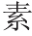
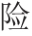
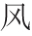
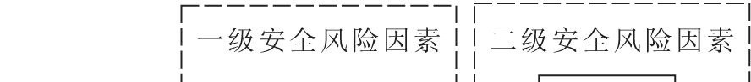

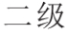

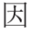
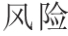
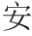
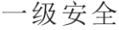
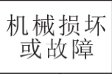
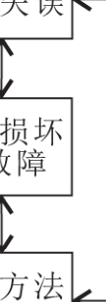
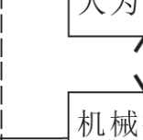
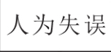
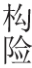
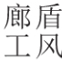
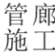
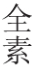
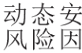
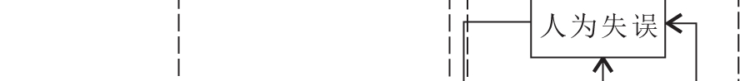

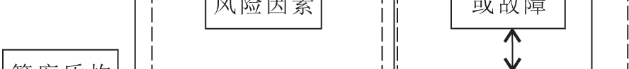
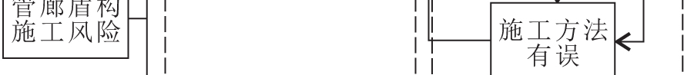
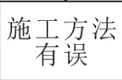
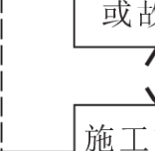

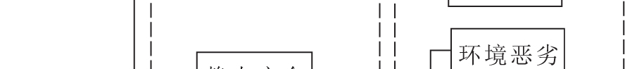
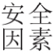
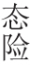

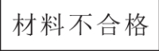
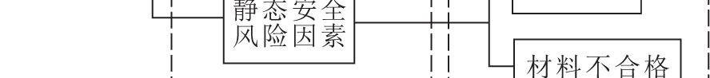
第５期 | 黄萍等：基于层次分析法的ＤＦＴ城市综合管廊盾构施工风险评价研究 | １１７

管廊几乎是不可行的。另外，在一些沿海沿江城市，若采用明挖法跨江铺设综合管廊，其成本高昂、事故风险大，故发展非开挖路面方法来建设城市综合管廊是十分有必要的。采用盾构法施工来建设城市综合管廊，其优点在于不受地面交通、河道、航运、潮汐、季节、气候等条件的影响，对城市交通以及环境的影响较小，不仅可以提高管廊建设的效率，还可以

１城市综合管廊盾构施工风险评价体 系的建立
１．１城市综合管廊盾构施工风险分类层次及架构 城市综合管廊盾构施工过程中的风险与地铁盾构施工相仿，主要风险可分为机械损坏、地面沉降、建筑物破坏、地下管线破坏、开挖轴偏离以及透水事

极大地减少施工中的扬尘和噪声［２］。截止目前，北故［９－１０］。利用层次分析法将城市综合管廊盾构施工
京、广州、沈阳、西安，成都、南昌、海口等城市均有采风险划分为动态安全风险因素和静态安全风险因素
用盾构法施工来建设综合管廊的报道［３］。两个一级安全风险因素。所谓静态安全风险因素定

目前，现行的《城市综合管廊工程技术规范》（ＧＢ５０８３８—２０１５）对盾构法施工建设城市综合管廊过程中技术参数的规定较为模糊，没有具体、明确的技术规定。由于在盾构法施工中没有特定技术参数支持，而且盾构法施工一般用于无法采用明挖法的复杂地质背景或跨江河水域的路段，施工过程风

义为不受时间与其他风险因素变化影响的因素，动态安全风险因素则与之相反，会受到时间与其他风险因素变化的影响。根据静态安全风险因素和动态安全风险因素的特征，同时避免一些复杂交错因素之间的关联，如人为失误、机械损坏或故障、施工方法有误三者关联并相互作用，即人的判断失误会导

险较大 | ［４］，因此需要建立一种较为完善的城市综合 | 致施工方法有误进而导致机械损坏或故障，而环境

管廊盾构施工风险分析与评价方法。
事故树分析方法作为最基础且可靠的的系统分析方法，已普遍应用于电子通信、建筑工程、医疗、能源、军事和航空航天等领域，其优点在于通过简单的逻辑推理和计算就可获得较为准确的事故致因事件结构重要度，从而得出底下事件对事故影响的大小［５］。然而传统的事故树分析方法具有一定的局限性，其底下事件仅通过或、与、表决等静态门来表示对顶上事件的影响，忽略了各底下事件之间相互作用的影响及其各自的优先关系与顺序关系，因而在复杂系统中定量计算出的结果与实际情况的偏差较大［６］。动态事故树（ＤｙｎａｍｉｃＦａｕｌｔ－Ｔｒｅｅ，ＤＦＴ）即

恶劣和材料不合格受其他因素的影响较小，故将人、机、法因素归于动态安全风险因素，环、材因素归于静态安全风险因素，建立了城市综合管廊盾构施工风险分类层次及架构，详见图１。

是在传统事故树基础上，添加了优先与门、（温、冷、
热）备件门、顺序相关门、功能触发门等动态逻辑

门［７－８］，相对于传统事故树分析方法，ＤＦＴ分析方法能更好地分析时序相关事件、动态以及人因可靠性问题。在城市综合管廊盾构施工过程中，事故致因往往相互关联，故可尝试利用ＤＦＴ分析方法对城市综合管廊盾构施工风险进行评价。为此，本文提出采用ＤＦＴ分析方法来分析城市综合管廊盾构施工过程中的危险因素，并以管廊盾构施工导致地面沉降事故为例，基于层次分析法建立城市综合管廊盾构施工风险分类层次及架构，并构建城市综合管廊盾构施工动态事故树（ＤＦＴ），用于开展城市综合管廊盾构施工过程中风险因素辨识与事故致因分析以及风险定性与定量评价，可为城市综合管廊施工风险分析提供新的思路。

图１城市综合管廊盾构施工风险分类层次及架构
Ｆｉｇ．１Ｃｌａｓｓｉｆｉｃａｔｉｏｎｌｅｖｅｌｓａｎｄｓｔｒｕｃｔｕｒｅｏｆｓｈｉｅｌｄｃｏｎｓ－
ｔｒｕｃｔｉｏｎｒｉｓｋｏｆｕｒｂａｎｉｎｔｅｇｒａｔｅｄｐｉｐｅｇａｌｌｅｒｙ
１．２城市综合管廊盾构施工动态事故树构建流程 城市综合管廊盾构施工按阶段可分为盾构掘进、管片安装、同步注浆三个施工阶段，管廊盾构施工事故的发生大多是由这三个施工阶段中的一个或几个施工阶段出现异常导致。根据城市综合管廊盾构施工事故的类型、特征可选用一个或几个施工阶段进行事故致因分析，构建城市综合管廊盾构施工动态事故树（ＤＦＴ）的具体流程路线见图２。

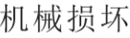



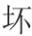
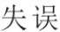
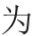



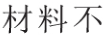



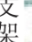
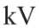
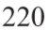
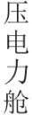


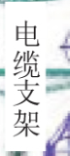
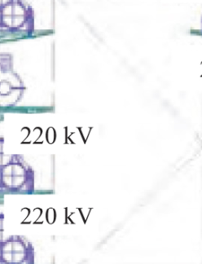
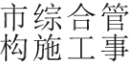



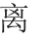
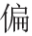
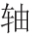
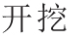


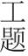
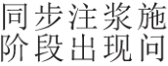
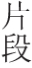
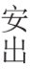
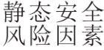
１１８ | 安全与环境工程第２７卷
 | 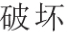
 |  |  | 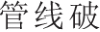
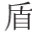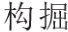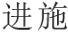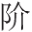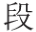
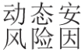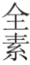
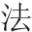
图２城市综合管廊盾构施工动态事故树（ＤＴＦ）构建路线
Ｆｉｇ．２ＲｏａｄｍａｐｏｆｄｙｎａｍｉｃＦａｕｌｔＴｒｅｅ（ＤＦＴ）ｆｏｒｓｈｉｅｌｄｃｏｎｓｔｒｕｃｔｉｏｎｏｆｕｒｂａｎｉｎｔｅｇｒａｔｅｄｐｉｐｅｇａｌｌｅｒｙ

２管廊盾构施工案例分析（以地面沉 降事故为例）
２０１６年４月，广州市成功申报地下综合管廊试点城市、试点项目，其中包括轨道交通十一号线地下综合管廊、天河智慧城地下综合管廊、广花一级公路地下综合管廊３个子项目，管廊总长度８２．９ｋｍ，总

投资约１１３亿元，计划于２０２０年底竣工［１１］。本文以天河智慧城地下综合管廊为例，该综合管廊总长１９．４ｋｍ，其中盾构段为８．６ｋｍ，明挖段为１０．８ｋｍ，以其中盾构路段进行管廊盾构施工案例分析。根据入廊管线种类及规模，管廊内径设置为６ｍ（外径为８．４ｍ），分上、下２舱。其中，上部舱室为高压电力舱；下部舱室为综合舱，左边为通信舱，右边为供水舱。盾构管廊标准断面图见图３。


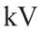

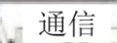

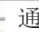



图３盾构管廊标准断面图（单位：ｍｍ）
Ｆｉｇ．３Ｓｔａｎｄａｒｄｓｅｃｔｉｏｎｏｆｓｈｉｅｌｄｐｉｐｅｇａｌｌｅｒｙ（ｕｎｉｔ：ｍｍ）

第５期 | 黄萍等：基于层次分析法的ＤＦＴ城市综合管廊盾构施工风险评价研究 | １１９

基于ＤＦＴ进行管廊盾构施工风险分析的基本思路与步骤如下：首先对管廊盾构施工事故的风险因素进行识别，即对管廊盾构施工导致地面沉降事故的风险因素进行辨识与分类，并根据动态与静态安全风险因素分类对管廊盾构施工导致地面沉降事故进行致因分析；然后建立管廊盾构施工导致地面沉降事故的ＤＦＴ；最后根据建立的ＤＦＴ对管廊盾构施工导致地面沉降事故的风险进行定性与定量分析。具体步骤为：①风险因素辨识及事故致因分析；

２．２建立管廊盾构施工导致地表沉降事故的ＤＦＴ 为了更加方便地建立管廊盾构施工ＤＦＴ并进行风险分析，需要对管廊盾构施工导致地面沉降事故的风险因素按盾构掘进、管片安装、同步注浆三个施工阶段进行分析、分类和汇总，进而得到管廊盾构施工导致地面沉降事故的风险因素，见表２。
表２城市综合管廊盾构施工导致地面沉降事故的风险因素
Ｔａｂｌｅ２Ｒｉｓｋｆａｃｔｏｒｓｏｆｔｈｅｇｒｏｕｎｄｓｕｂｓｉｄｅｎｃｅｉｎｃｉｄｅｎｔ
ｃａｕｓｅｄｂｙｕｒｂａｎｉｎｔｅｇｒａｔｅｄｐｉｐｅｇａｌｌｅｒｙｓｈｉｅｌｄ

②建立管廊盾构施工导致地面沉降事故的ＤＦＴ； ｃｏｎｓｔｒｕｃｔｉｏｎ

③风险定性与定量分析。
2. 1风险因素辨识及事故致因分析
本文首先基于管廊盾构施工风险分类层次与构

盾构掘进施工阶段 | 管片安装施工阶 | 同步注浆施工
 |  | 阶段出现问题
出现问题（ｙ１） | 段出现问题（ｙ２）
 |  | （ｙ３）
施工人员技术失误

架分析，通过查阅相关文献与实地调查，并类比地铁 |  | 动态安 | 或经验不足（ｘ１）； | 误选规格不当的 | 浆液配比不当
 |  |  | 盾构机后退及纠偏 |  | （ｘ１８）；
盾构施工事故案例经验，从人、机、法、环、材五个方
 |  |  | （ｘ２）； |  | 注浆压力不当
面归纳得到管廊盾构施工导致地面沉降事故的风险 |  |  | 盾构施工欠挖或超 |  | （ｘ１９）；
 |  |  | 挖（ｘ３）； |  | 注浆速度不当
 |  |  |  | 管片（ｘ１３）；
因素，主要包括 | ［１２－１４］：施工人员技术失误或经验不 |  | 盾构施工参数设定 |  | （ｘ２０）；
 |  |  |  | 管片螺栓未拧紧
足、盾尾密封系统失效、主轴承受损、未及时采取相 |  |  | 不当（ｘ４）； |  | 注浆量过少
 |  | 全风险 |  | （ｘ１４）；
 |  |  | 掘进时出土量过大 |  | （ｘ２１）；
 |  | 因素 |  | 管片拼装时盾构
应的补救措施、盾构参数设置不当、盾尾密封技术不
 |  |  | （ｘ５）； |  | 注浆部位不当
 |  |  |  | 后退（ｘ１５）；
 |  |  | 盾尾密封技术不当 |  | （ｘ２２）；
当、掘进时遭遇不良地质、工程材料质量不达标等。 |  |  |  | 管片漏水（ｘ１６）
 |  |  | （ｘ６）； |  | 注浆不密实
然后，根据动态与静态安全风险因素分类得到 |  | 静态安 | 监控量测信息反馈 | 管片材料质量不 | （ｘ２３）；
 |  |  | 不及时（ｘ７）； |  | 补压浆不及时
管廊盾构施工导致地面沉降事故的致因分析结果，
 |  |  | 未及时采取相应的 |  | （ｘ２４）
具体见表１。 |  |  | 补救措施（ｘ８）
 |  |  | 刀具损坏（ｘ９）；
表１城市综合管廊盾构施工导致地面沉降事故的致因分析
 |  |  | 备用刀具失效（ｘ１０）；
Ｔａｂｌｅ１Ｃａｕｓｅａｎａｌｙｓｉｓｏｆｔｈｅｇｒｏｕｎｄｓｕｂｓｉｄｅｎｃｅｉｎｃｉｄｅｎｔ |  |  | 勘察资料不齐全 |  | 浆液不合格
 |  | 全风险 |  | 达标（ｘ１７）；
 |  |  | （ｘ１１）； |  | （ｘ２５）
ｃａｕｓｅｄｂｙｕｒｂａｎｉｎｔｅｇｒａｔｅｄｐｉｐｅｇａｌｌｅｒｙ |  | 因素
 |  |  | 掘进时遭遇不良地
ｓｈｉｅｌｄｃｏｎｓｔｒｕｃｔｉｏｎ |  |  | 质（ｘ１２）

 | 动态安全风险因素 |  | 静态安全风险因素
人员因素 | 机械因素 | 施工方法 | 环境因素材料因素
１．盾构参数设置不当；

根据以上基本事件之间的逻辑关系以及与动态静态安全风险因素分类，构建了城市综合管廊盾构

施工人员 | １．盾尾密 | ２．掘进时出土量过大； | １．勘察 | 工程材 | 施工ＤＦＴ（动态安全风险因素需用ＤＦＴ逻辑门连
 |  | ３．盾构施工超挖或欠
 |  |  |  |  | 接），并可构建相对应的ＤＦＴ模型，见图４。
 |  | 挖、纠偏、后退；
 |  | ４．盾尾密封技术不当； |  |  | 2. 3风险定性与定量分析
 |  | ５．监控反馈信息不及
 |  |  |  |  | 本文首先将ＤＦＴ分为静态子树和动态子树两个
 | 封系统失 | 时；
 |  |  |  |  | 模块来进行定量分析。其中，静态子树可用二元决策
 | 效； | ６．未及时采取相应的
 | ２．泥浆泵 | 补救措施； |  |  | 图进行分析 |  | ［１５］；动态子树无法采用传统的事故树定
 |  |  | 资料不
 | 及管路磨 | ７．盾构管片拼装不匹
 |  |  |  |  | 量公式进行分析，一般采用梯形公式、离散贝叶斯网
 |  |  | 齐全；
技术失误 | 损； | 配；
 |  |  | ２．掘进 | 料质量
 |  |  |  |  | 络或马尔科夫链模型（Ｍａｒｋｏｖ）来进行定量分析，而在
或经验不 | ３．主轴承 | ８．盾构管片螺栓未拧
 |  |  | 时遭遇 | 不达标
足 | 受损； | 紧； |  |  | 这三种方法中，马尔科夫链模型的运用较广，公式简
 |  |  | 不良地
 | ４．未及时 | ９．盾构管片相关构件
 |  |  | 质
 | 采取相应 | 腐蚀； |  |  | 单且可以利用ＭＡＴＬＡＢ或其他软件来计算，较为便
 | 的补救措 | １０．盾构管片密封失
 |  |  |  |  | 捷 | ［１６］。结合城市综合管廊盾构施工导致地面沉降事
 | 施 | 效；
 |  |  |  |  | 故的动态事故树ＤＦＴ的特点，选择马尔科夫链模型
 |  | １１．浆液性能不适配；
 |  | １２．注浆参数不适配； |  |  | 来进行动态子树的分析比较合适。这里以ｙ１模块为
 |  | １３．注浆施工准备不充
 |  |  |  |  | 例，其马尔科夫链事件状态转移图见图５。限于篇
 |  | 分；
 |  | １４．注浆的其他风险 |  |  | 幅，其他动态子树原理相同，不再赘述。


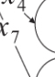

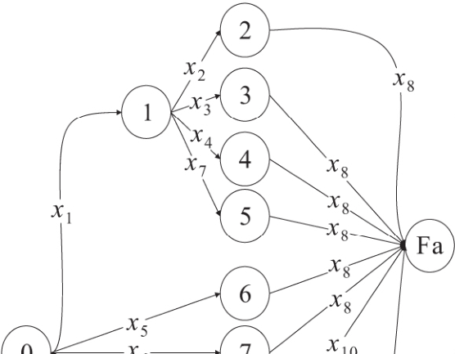
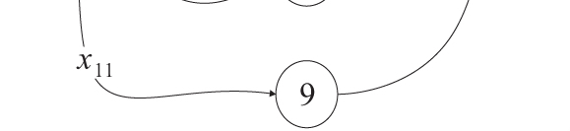
１２０ | 安全与环境工程第２７卷
图４城市综合管廊盾构施工导致地面沉降事故的ＤＦＴ
Ｆｉｇ．４ＤＦＴｏｆｔｈｅｇｒｏｕｎｄｓｕｂｓｉｄｅｎｃｅｉｎｃｉｄｅｎｔｃａｕｓｅｄｂｙｐｉｐｅｇａｌｌｅｒｙｓｈｉｅｌｄｃｏｎｓｔｒｕｃｔｉｏｎ注：ＳＥＱ表示顺序相关门；ＰＡＮＤ表示优先与门；ＣＳＰ表示冷备件门；ＦＤＥＰ表示功能相关门。
计算公式，不再一一写出计算过程。然而即使不计
算，假定各事件转移率相同，也可以轻易看出马尔科
夫链链短的事件容易导致事故的发生，建立的ＤＦＴ
相对于传统事故树可以直观地定性分析出哪些事件
的发生对顶上事件的影响程度（即事件的重要度）
大，即表示处于链子重复事件越多（如ｘ８）、链长越


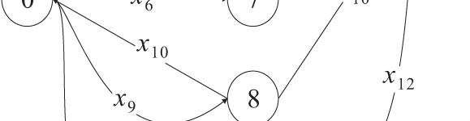
图５ｙ１模块的马尔科夫链事件状态转移图
Ｆｉｇ．５ＳｔａｔｅｔｒａｎｓｆｅｒｄｉａｇｒａｍｏｆＭａｒｋｏｖｃｈａｉｎ
ｅｖｅｎｔｏｆｙ１ｍｏｄｕｌｅ

短（如ｘ１７、ｘ２５）的事件对顶上事件的影响程度越大。根据上述分析可知，误选规格不当的管片（ｘ１３）、工程材料不合格（ｘ１７、ｘ２５）和未及时采取相应的补救措施（ｘ８）对顶上事件的影响最大。此外，建立ＤＦＴ可以直观地看出整个事故的发展演变趋势，进而制定有效的措施去改进施工流程，降低或掐断链子事件发生的概率，并降低事故发生的可能性。故本文建立的ＤＦＴ可以定性分析城市综合管廊盾构施工风险，但具体的定量分析还需通过专家对现有作业条件进行预先模糊综合评定给出。

然后确定Ｍａｋｏｖ事件状态转移链及对应的事
故演变模式，可以利用事件状态转移链的链长来计算顶事件发生的概率。链长为ｎ的事件状态转移链 |  | ３结论  本文提出采用动态事故树（ＤＦＴ）来分析城市
发生故障的概率Ｐｎ（ｔ）可表示为 | ［１７－１８］

ｎ－１ ｎ－１
ｅ－λｋ，ｋ＋１ｔ １Ｐｎ（ｔ）＝１－∏ｒ＝０λｒ，ｒ＋［１∑ｒ＝０，ｒ＝ｋ ｎ－１ ×λｋ，ｋ＋］
ｒ＝０，ｒ＝ｋ∏ （λｒ，ｒ＋１－λｋ，ｋ＋１）

综合管廊盾构施工过程中的危险因素，以管廊盾构施工导致地面沉降事故为例，基于层次分析法建立了城市综合管廊盾构施工风险分类层次与构架，并

（１）建立相应的动态事故树，得到如下结论：

式中：λｉ，ｊ为系统的转移率；ｔ为时间参数。
基于马尔科夫链的ＤＦＴ模型计算的研究文献很多，计算过程也相对简单，但由于城市综合管廊盾构施工数据不完善，且本文侧重于风险识别与ＤＦＴ构建思路，故这里仅提供构建动态事故树的思路和

（１）从定性的角度出发分析得出管廊盾构施工中，选择适当管片、合格的工程材料以及事件发生后采取相应的补救措施对城市综合管廊盾构施工导致地面沉降事故的影响程度最大。
（２）以管廊盾构施工导致地面沉降事故为例，

第５期 | 黄萍等：基于层次分析法的ＤＦＴ城市综合管廊盾构施工风险评价研究 | １２１

可以侧面反映管廊盾构施工中对风险辨识分类的重要性，利用风险进行层次分类可以有效、清晰地建立
ＤＦＴ。
（３）本文的研究结果可运用于城市综合管廊盾构施工中其他事故的风险分析与评价，为城市综合管廊盾构施工风险分析提供新的思路。
参考文献：
［１］柳宪东．与地铁结合的地下盾构综合管廊设计方法研究［Ｊ］．隧道建设（中英文），２０１８，３８（７）：１１９６－１２０３．
［２］王全华．富水含砂软土地层轨道交通盾构选型及施工效果［Ｊ］．都市快轨交通，２０１７，３０（５）：７８－８２．
［３］仲崇军，李胜，张玉珠，等．盾构施工综合管廊设计要点探讨［Ｊ］．中国给水排水，２０１９，３５（２）：６７－７１，７８．
［４］吴贤国，黄艳华，马健，等．基于云证据理论的地铁盾构施工临近建筑物变形安全控制预警决策方法研究［Ｊ］．安全与环境工程，
２０１６，２３（５）：１７４－１８２．
［５］沈斐敏．安全系统工程理论及应用［Ｍ］．北京：煤炭工业出版社，

［８］杜振国，罗鹏程，厉海涛，等．基于动态事件树的安全风险分析方法［Ｊ］．科学技术与工程，２０１１，１１（２２）：５２６４－５２６９．
［９］宫本福，杨志勇．北京地铁盾构施工风险控制技术研究［Ｊ］．铁道标准设计，２０１８，６２（６）：１１０－１１４．
［１０］曹晶珍，李俊伟．过江隧道盾构法施工风险分析及控制［Ｊ］．地下空间与工程学报，２０１２，８（Ｓ２）：１７７７－１７８１．
［１１］谭琳．天河智慧城盾构管廊始发井关键问题研究［Ｊ］．建材与装饰，２０１９（８）：７９－８０．
［１２］刘波，陶龙光，丁城刚，等．地铁双隧道施工诱发地表沉降预测研究与应用［Ｊ］．中国矿业大学学报，２００６，３５（３）：３５６－３６１．
［１３］阮庆松，周传波，阮越兴，等．地铁盾构隧道施工引起的地表变形特征研究［Ｊ］．安全与环境工程，２０１２，１９（５）：１５０－１５４．
［１４］杨小伟，闫天俊，倪正茂，等．武汉地铁越江隧道施工风险分析与控制［Ｊ］．安全与环境工程，２０１２，１９（３）：１０７－１１０．
［１５］赵宸伶，李珏．基于动态故障树的高处坠落事故致因分析［Ｊ］．项目管理技术，２０１９，１７（２）：６１－６５．
［１６］赵艳萍，贡文伟．模糊故障树分析及其应用研究［Ｊ］．中国安全科学学报，２００１，１１（６）：３１－３５．
［１７］ＢｏｂｂｉｏＡ，ＰｏｒｔｉｎａｌｅＬ，ＭｉｎｉｃｈｉｎｏＭ，ｅｔａｌ．Ｉｍｐｒｏｖｉｎｇｔｈｅａｎａｌｙ－

２００１． ｓｉｓｏｆｄｅｐｅｎｄａｂｌｅｓｙｓｔｅｍｓｂｙｍａｐｐｉｎｇｆａｕｌｔｔｒｅｅｓｉｎｔｏＢａｙｅｓｉａｎ
［６］ＤｕｇａｎＪＢ，ＢａｖｕｓｏＳＪ，ＢｏｙｄＭＡ．Ｄｙｎａｍｉｃｆａｕｌｔ－ｔｒｅｅｍｏｄｅｌｓｆｏｒｎｅｔｗｏｒｋｓ［Ｊ］．ＲｅｌｉａｂｉｌｉｔｙＥｎｇｉｎｅｅｒｉｎｇａｎｄＳｙｓｔｅｍＳａｆｅｔｙ，
ｆａｕｌｔ－ｔｏｌｅｒａｎｔｃｏｍｐｕｔｅｒｓｙｓｔｅｍｓ［Ｊ］．ＩＥＥＥＴｒａｎｓａｃｔｉｏｎｓｏｎ２００１，７１（３）：２４９－２６０

Ｒｅｌｉａｂｉｌｉｔｙ，１９９２，４１（３）：３６３－３７７．
［７］高顺川，周忠宝，郑龙，等．一种动态故障树顶事件发生概率的近似算法［Ｊ］．微计算机信息，２００６，２２（１６）：２０９－２１１．

［１８］张青英．地铁盾构施工地面沉降风险分析［Ｄ］．武汉：华中科技大学，２０１５．

檵檵檵檵檵檵檵檵檵檵檵檵檵檵檵檵檵檵檵檵檵檵檵檵檵檵檵檵檵檵檵檵檵檵檵檵檵檵檵檵檵檵檵檵檵檵檵檵檵（上接第１１５页）

［６］ＫｏｂｅｓＭ，ＨｅｌｓｌｏｏｔＩ，ｄｅＶｒｉｅｓＢ，ｅｔａｌ．Ｗａｙｆｉｎｄｉｎｇｄｕｒｉｎｇｆｉｒｅｅｖａｃｕａｔｉｏｎ；ａｎａｎａｌｙｓｉｓｏｆｕｎａｎｎｏｕｎｃｅｄｆｉｒｅｄｒｉｌｌｓｉｎａｈｏｔｅｌａｔｎｉｇｈｔ［Ｊ］．ＢｕｉｌｄｉｎｇａｎｄＥｎｖｉｒｏｎｍｅｎｔ，２０１０，４５（３）：５３７－５４８．
［７］ＴａｎｇＣ，ＬｉｎＣ，ＨｓｕＹ．Ｅｘｐｌｏｒａｔｏｒｙｒｅｓｅａｒｃｈｏｎｒｅａｄｉｎｇｃｏｇｎｉｔｉｏｎ
ａｎｄｅｓｃａｐｅ－ｒｏｕｔｅｐｌａｎｎｉｎｇｕｓｉｎｇｂｕｉｌｄｉｎｇｅｖａｃｕａｔｉｏｎｐｌａｎｄｉａ－ｇｒａｍｓ［Ｊ］．ＡｐｐｌｉｅｄＥｒｇｏｎｏｍｉｃｓ，２００８，３９（２）：２０９－２１７．
［８］赵锡源，王冉．会展设计艺术的应用性研究［Ｊ］．中国市场，２０１５

ｔｉｏｎ－ＢｅｉｊｉｎｇＮａｔｉｏｎａｌＣｏｎｖｅｎｔｉｏｎＣｅｎｔｅｒＲｅｄｅｖｅｌｏｐｍｅｎｔ［Ｊ］．
ＰｒｏｃｅｄｉａＥｎｇｉｎｅｅｒｉｎｇ，２０１１，１１：７３７－７４４．
［１３］张扬，王大鹏．大型展览建筑群消防设计难点及解决方案探讨
［Ｊ］．建筑科学，２０１６，３２（７）：１３３－１３７．
［１４］ＳｅｏＤ，ＨｗａｎｇＥ，ＫｉｍＷ．ＡｎＥｘｐｅｒｉｍｅｎｔａｌｓｔｕｄｙｏｎｔｈｅｃｏｇｎｉ－
ｔｉｏｎｏｆｅｖａｃｕａｔｉｏｎｓｉｇｎｉｎｌａｒｇｅｅｘｈｉｂｉｔｉｏｎｓｐａｃｅ［Ｊ］．Ｊｏｕｒｎａｌｏｆ
ｔｈｅＫｏｒｅａｎＳｏｃｉｅｔｙｏｆＨａｚａｒｄＭｉｔｉｇａｔｉｏｎ，２０１６，１６（６）：２９－３４．

（３３）：６２－６３，７８． ［１５］王春雪，吕淑然．人员应急疏散仿真工程软件———Ｐａｔｈｆｉｎｄｅｒ从

［９］张维．会展建筑展厅综合性能提升策划设计策略探讨［Ｊ］．南方建筑，２０１７（５）：２０－２３．
［１０］倪阳，邓孟仁，林琳．大型公共建筑消防探讨———广州国际会议展览中心建筑消防设计简述［Ｊ］．建筑学报，２００５（２）：５９－６１．
［１１］亢智毅，黄琪．上海国家会展中心消防设计策略研究［Ｊ］．新建筑，２０１７（４）：８７－９１．
［１２］ＺｈｏｕＪ．Ｄｅｓｉｇｎｆｏｒｏｃｃｕｐａｎｔｅｖａｃｕａｔｉｏｎｏｆｕｎｄｅｒｇｒｏｕｎｄｅｘｈｉｂｉ－

入门到精通［Ｍ］．北京：化学工业出版社，２０１６．
［１６］陈立林，罗恩民，刘冠华，等．典型地铁车站火灾人员疏散模拟与评估［Ｊ］．安全与环境工程，２０１５，２２（４）：１２３－１２８．
［１７］李成龙．人员疏散过程中的拥挤与路径优化研究［Ｄ］．合肥：中国科学技术大学，２０１４．
［１８］马骏驰，李杰，周锡元．道路转角对人员疏散的影响与分析［Ｊ］．防灾减灾工程学报，２００７（４）：３７７－３８２．

